**§1.GÓC VÀ CUNG LƯỢNG GIÁC**

I. Khái niệm cung và góc lượng giác

1. Đường tròn định hướng và cung lượng giác

*Đường tròn định hướng là 1 đường tròn trên đó ta đã chọn 1 chiều chuyển động gọi là chiều dương, chiều ngược lại là chiều âm. Ta quy ước chọn chiều ngược với chiều quay của kim đồng hồ làm chiều dương.*

Với 2 điểm A, B cho trước trên đường tròn dịnh hướng, ta có vô số cung lượng giác điểm đầu A, điểm cuối B. Mỗi cung như vậy kí hiệu là .

2. Góc lượng giác

D

O

M

C

Góc lượng giác có tia đầu OC, tia cuối OD kí hiệu là (OC, OD).

3. Đường tròn lượng giác

y

x

A(1;0)

B(0;1)

A'(-1;0)

B'(0;-1)

O

+

Đường tròn lượng giác gốc A

II. Số đo của cung và góc lượng gic

1. Độ và radian:

a) Đơn vị radian: Trên đường tròn tuỳ ý, cung có độ dài bằng bán kính được gọi là ***cung có số đo 1 rad.***

b) Quan hệ giữa độ v radian:

rad , 1 rad=

c) Độ dài của 1 cung tròn: Cung có số đo  radian của đường tròn bán kính R có độ dài 

2. Số đo của một cung lượng giác.

**VD: (SGK/137)**

Số đo của 1 cung lượng giác là 1 số thực âm hay dương.

**Ghi nhớ:** Số đo của các cung lượng giác có cùng điểm đầu, điểm cuối sai khác nhau một bội của .

3. Số đo của 1 góc lượng giác

Số đo của góc lượng giác (OA, OC) là số đo của cung lượng giác AC tương ứng.

**CHÚ Ý: (SGK/139)**

4. Biểu diễn cung lượng giác trên đường tròn lượng giác.

*Giả sử sđ = α.*

*• Điểm đầu A(1; 0)*

*• Điểm cuối M được xác định bởi sđ = α.*

**VD**: Biểu diễn trên đường tròn lượng giác các cung lượng giác có số đo lần lượt là:

a)  b) 

**Lời giải:**

**a)** 

Xác định góc , chú ý chiều dương.

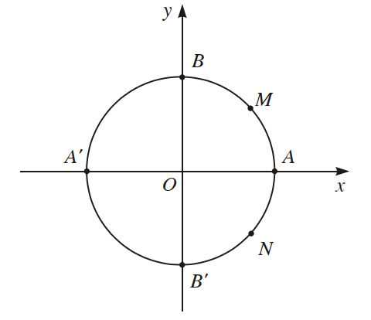

Vậy điểm cuối M của cung có số đo  là điểm chính giữa cung .

**b)** 

Vậy điểm cuối M của cung có số đo  là điểm chính giữa cung .

**Bài 4: (trang 140/SGK)**

GV: Công thức tính độ dài cung tròn?

Công thức áp dụng với cung đo theo đơn vị radian. Ta phải đổi số đo từ độ sang radian.

a)  b) 

c) Ta có . Suy ra 

**Bài 5: (SGK/140)**

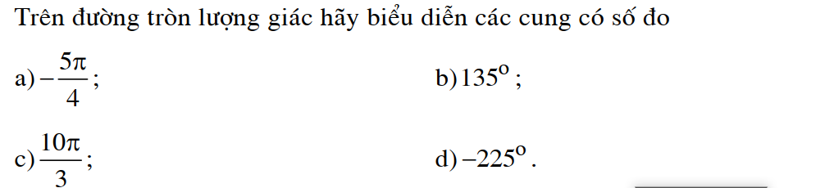

**Lời giải:**

